Evaluación y criterios de calificación 1º, 2º y 4º ESO

Durante la etapa de secundaria se aplicarán los siguientes criterios, instrumentos y herramientas para la evaluación que permitirán dar por adquiridas las competencias y obtener la calificación final.

En la elaboración de los mismos se han tenido en cuenta la consecución de las competencias propias de la asignatura recogidas en las programaciones didácticas, así como el grado de interés y actitud hacia la asignatura que estarían relacionadas con la competencia de “aprender a aprender”.

CRITERIOS A TENER EN CUENTA EN LA EVALUACIÓN DEL TRABAJO DEL ALUMNO/A

Los criterios de evaluación que tendremos en cuenta para evaluar el resultado del proceso de aprendizaje a partir de los trabajos realizados serán los siguientes:

- Rendimiento en la hora de clase, que se traduce en puntualidad en la entrega de los trabajos.
- Saber aplicar los conocimientos para la resolución de un problema dado y creatividad
- Correcto desarrollo de un trabajo fijado, además de presentación, orden y limpieza.
- Actitud hacia la asignatura, que se podrá valorar en cuanto a puntualidad, atención en las explicaciones, participación tanto en clase como en los trabajos en grupo o traer todo el material a diario.

INSTRUMENTOS Y HERRAMIENTAS DE EVALUACIÓN.

Instrumentos de evaluación

Dentro del proceso de evaluación sumativa se valorarán todas las actividades (exposiciones o presentaciones, formularios, dibujos...) que hagan evidente la adquisición de los aprendizajes descritos en los criterios de evaluación y sus competencias.

1.- Observación (diarios de clase, observación directa del profesor...)

2.- Análisis del trabajo realizado por los alumnos/as (cuaderno de actividades, trabajos de ampliación, en grupo…)

3.- Puesta en común con los alumnos (exposiciones, debates…)

4.- Pruebas escritas objetivas.

Herramientas de evaluación

1.- Registro cuantitativo del rendimiento en el cuaderno del profesor. Valoración día a día del trabajo de aula.

2.- Registro calificativo . Valoración del trabajo presentado, resultado, uso correcto de la técnica, limpieza.
3.- Rúbrica de calificación. Con 4 niveles de registro para definir los distintos grados de consecución del objetivo.

Rúbrica para obtener la calificación final
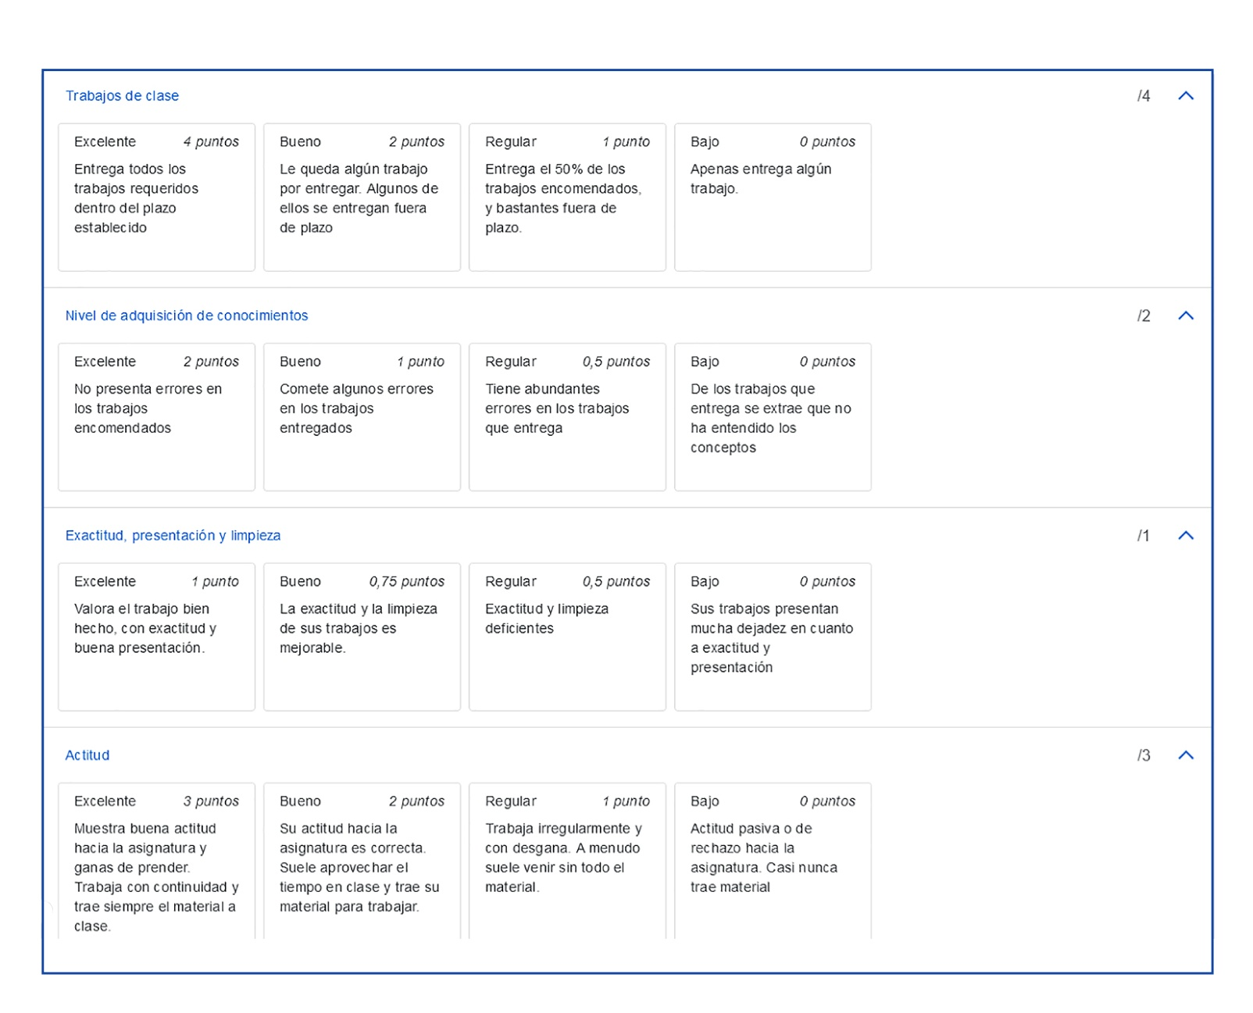

Dado que en el boletín de notas se diferencian 5 niveles, las calificaciones obtenidas con esta rúbrica se traducirán de la siguiente manera:

- 9 y 10 en la rúbrica corresponderá un Sobresaliente en el boletín.
- 8 y 7 en la rúbrica corresponderá un Notable en el boletín.
- 6 en la rúbrica corresponderá un Bien en el boletín.
- 5 en la rúbrica corresponderá un Suficiente en el boletín.
- Por debajo de 5 en la rúbrica corresponderá un Insuficiente en el boletín.
Por acuerdo de CCP, el redondeo se realizará al alza siempre que sea de 0’5 puntos o más.

Pruebas escritas objetivas

El carácter práctico de la materia se traduce en la metodología empleada para la adquisición de sus competencias específicas.

El proceso de aprendizaje se lleva a cabo durante la realización de las actividades, que, tras la explicación de los conceptos y objetivos por parte del profesor, es el propio alumno el que reflexiona, proyecta y crea sus obras, aportando nuevas experiencias a su conocimiento.

Sin embargo, en ocasiones, las observaciones del trabajo diario del profesor pueden detectar un escaso aprovechamiento en el trabajo de clase de algunos alumnos, que se traduce en un retraso en sus entregas. La mayoría de ellos aumenta su rendimiento en las fechas próximas a las evaluaciones y consigue alcanzar los objetivos previstos, si no en su totalidad, al menos en un grado que les permita llegar al grado mínimo exigible para dar por adquiridas las competencias.
Pero en otras ocasiones determinados alumnos/as dejan de lado la finalidad última de su proceso de aprendizaje y recurren a triquiñuelas (copiar trabajos de los compañeros sin entender nada de lo que hacen, calcar, recurrir a otras personas para que hagan su trabajo…) que sólo buscan evitar una calificación negativa a cualquier precio. Diríamos que están adquiriendo la competencia de “aprender a no aprender”
Si el profesor detecta alguno de estos casos, podrá utilizar excepcionalmente como instrumento de evaluación una prueba objetiva escrita sobre los conceptos recogidos en las diferentes unidades didácticas.
La prueba se calificará sobre 2 puntos máximo en el criterio de la rúbrica “Nivel de adquisición de conocimientos”

13.- RECUPERACIÓN DE LA MATERIA PENDIENTE

El desarrollo de los contenidos de esta área, especialmente en los cursos 1º y 2º tiene una estructura cíclica, de modo que por lo general los contenidos de un curso son los mismos que los del curso anterior, pero con un mayor nivel de profundización. Por lo tanto, el hecho de estar en disposición de adquirir la competencias durante determinado curso presupone la adquisición al menos en grado suficiente, de los del nivel anterior en caso de que hubieran quedado pendientes.

Partiendo de esta consideración, el departamento ha determinado que el alumno con la materia pendiente de 1º ESO podrá considerarla recuperada si supera positivamente las dos primeras evaluaciones de EPV y A en su curso inmediatamente superior. Este procedimiento también es válido para alumnos de 4º ESO con 1º ESO o 2º ESO pendiente, siempre y cuando cursen Ed. Plástica como optativa.

Dado el carácter de evaluación contínua aplicado a la asignatura, si no se superaran estas evaluaciones en sus periodos ordinarios, se tendrá en cuenta si han sido recuperadas en el momento en el que se realice la evaluación de pendientes a finales del mes de Mayo.

En el caso de alumnos en 4º de ESO con la materia de Educación Plástica pendiente de 1º y/o 2º, y que no hayan elegido el área como optativa, el departamento citará a una reunión a los afectados a principio de curso y les propondrá un dossier con trabajos adecuados al nivel de contenidos propios del curso o cursos no superados.
Una vez realizados correctamente, estos ejercicios se presentarán y serán corregidos por el departamento, que decidirá si considera aprobada la asignatura y adquiridas las competencias correspondientes. Para la entrega de este dossier los alumnos dispondrán de dos convocatorias, una en Enero y otra en Mayo, en días a determinar. Este sistema de recuperación será idéntico para alumnos de 3º con el 1º y/o el 2º pendientes.

En cuanto a los alumnos que pasen a formar parte de programas concretos de atención a la diversidad (PAI, Diversificación…), siguiendo la normativa establecida, se considerará que recuperan la materia siempre que tengan evaluación positiva en el ámbito práctico que engloba la materia.

Para los alumnos con necesidades educativas especiales, se realizarán actuaciones en coordinación con el Departamento de Orientación o los profesores de apoyo, a fin de que les presten ayuda pata llevar a cabo el máximo posible de actividades del dossier, y les orienten en su realización.

A todos los alumnos que no cursen EPV y A y que tengan la materia pendiente se les dará acceso a un curso específico en la plataforma Aeducar donde podrán encontrar las instrucciones, explicaciones detalladas y tutoriales necesarios para la realización correcta de su cuaderno de ejercicios. Es obvio que, además, tendrán a los profesores de la asignatura a su disposición para la resolución de dudas concretas durante las horas de recreo.
A través del tutor el profesor informará a las familias sobre la evolución de sus hijos en el proceso de superación de la materia pendiente.

